DOCUMENTACION DIAGRAMAS

CASO DE USO

En este diagrama Podemos ver cuales serían las operaciones principales que se estarían realizando los actores de cliente y vendedor.

ADMINISTRADOR

En este diagrama especificamos las operaciones que realiza el administrador dentro de este caso de estudio.

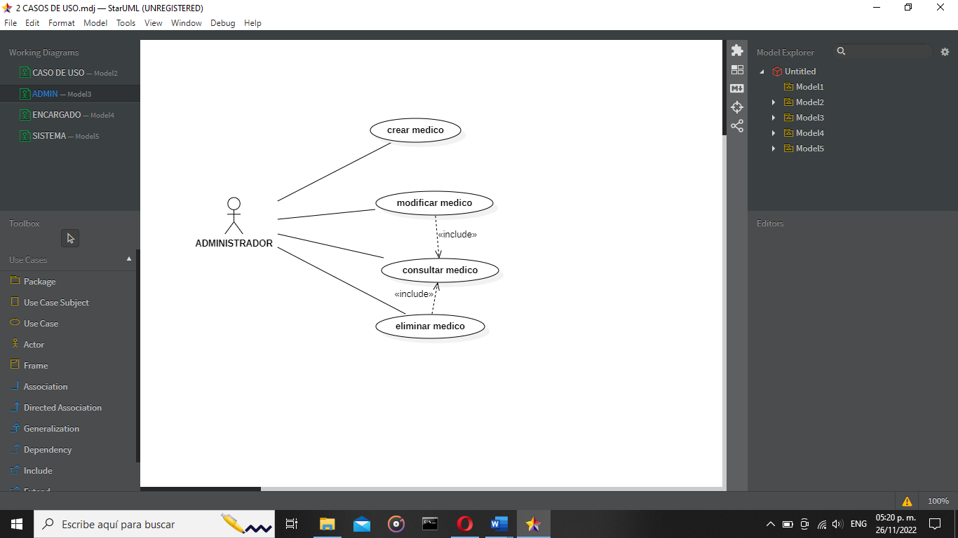

ENCARGADO

Definimos las funciones que tendra el encargado

SISTEMA

Se define cual serán las operaciones que realiza nuestros sistema



DIAGRAMA DE CLASES

En este diagrama especificamos cuales van a ser los atributos que vamos a utilizar como por ejemplo nombre con String, y los campos que se van a utilizas así como sus conexiones que se tienen entre elementos.



DIAGRAMA DE COMPONENTES

En este diagrama describimos como es que funciona o están conectados al sistema

